 |  | 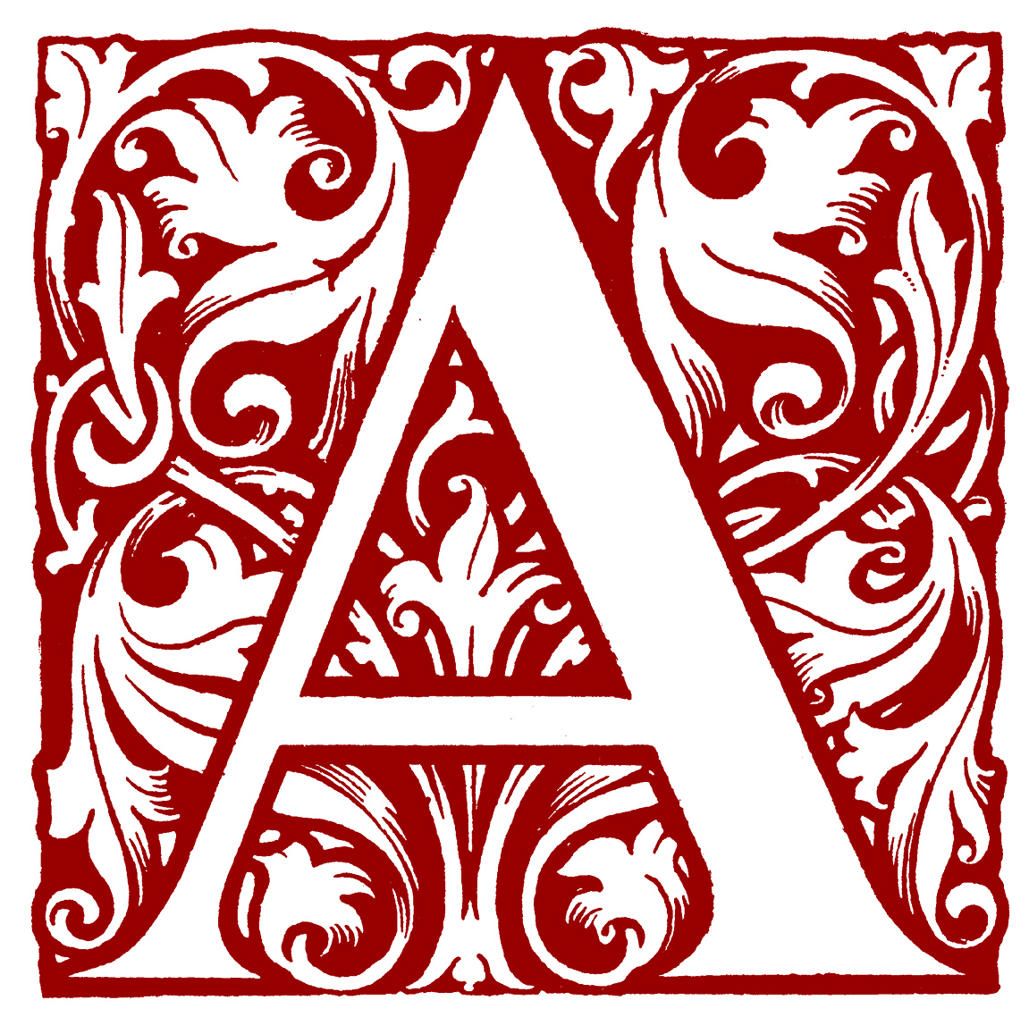 |  |  |  |  |  | 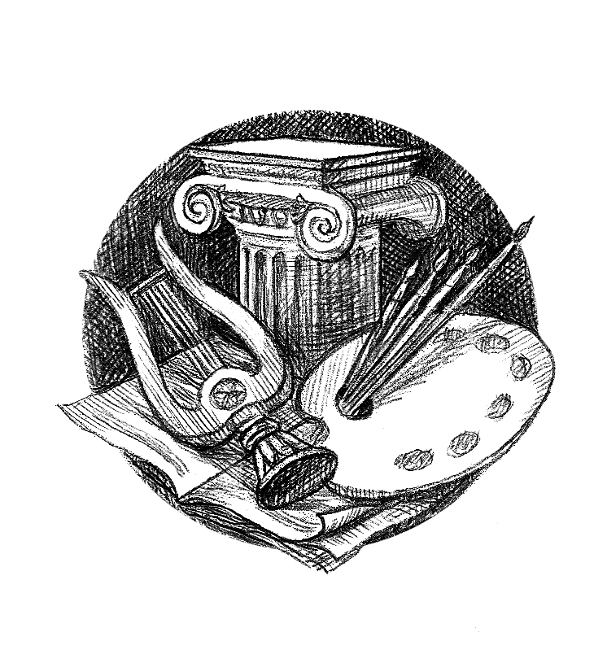
 |  |  | 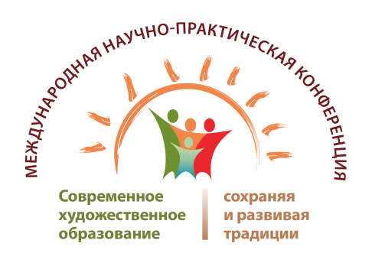

МИНИСТЕРСТВО КУЛЬТУРЫ РОССИЙСКОЙ ФЕДЕРАЦИИ
ФГБОУ ВО «АКАДЕМИЯ АКВАРЕЛИ И ИЗЯЩНЫХ ИСКУССТВ СЕРГЕЯ АНДРИЯКИ»
ДЕПАРТАМЕНТ ОБРАЗОВАНИЯ ГОРОДА МОСКВЫ
ФГБНУ «ИНСТИТУТ ХУДОЖЕСТВЕННОГО ОБРАЗОВАНИЯ И КУЛЬТУРОЛОГИИ РАО»
ГАОУ ДПО «МОСКОВСКИЙ ЦЕНТР РАЗВИТИЯ КАДРОВОГО ПОТЕНЦИАЛА ОБРАЗОВАНИЯ»
РОО «ЕДИНАЯ НЕЗАВИСИМАЯ АССОЦИАЦИЯ ПЕДАГОГОВ ГОРОДА МОСКВЫ»
АССОЦИАЦИЯ УЧИТЕЛЕЙ ОБРАЗОВАТЕЛЬНОЙ ОБЛАСТИ «ИСКУССТВО»

_____________________________________________________________________________________________

Международная научно-практическая конференция

«Современное художественное образование:
Сохраняя и развивая традиции»
22–23 ноября 2018 г.

Программа

Москва 2018 г.

22 ноября 2018 г.
10:00–11:00 | Регистрация участников Конференции  Размещение гостей в общежитии Академии
11:00–13:00  Мастерские  2 этаж  Академии | Обзорная экскурсия по Академии, посещение постоянной экспозиции народного художника РФ С.Н. Андрияки, художественных и учебно-производственных мастерских: витражная мастерская, мастерская римской и флорентийской мозаики, мастерская росписи по керамике, гончарная мастерская, мастерская анималистической скульптуры, ювелирная мастерская, мастерская фарфора
13:00–14:00  Кафе  1 этаж  Академии | Обед
14:00–15:00  2 этаж  Академии | Посещения Музея акварели мастеров XVIII–XIX вв.
15:00–18:00 | Демонстрация методики преподавания многослойной акварельной живописи. Мастер-класс педагога Академии Волкова Александра Павловича «Городской пейзаж»
17.00–18.30 | Посещение выставки «Икона русского Севера XVI–XIX веков

23 ноября 2018 г.

14:00–15:00  Холл, 1 этаж | Регистрация участников Конференции
14:00–15:00  Салон, 1 этаж | Выставка учебно-методической литературы Академии
15:00–15:10  Киноконцертный зал  2 этаж | Открытие Конференции  Ведущий: Курбатова Наталья Викторовна – кандидат педагогических наук, почетный работник общего образования РФ, первый проректор ФГБОУ ВО «Академия акварели и изящных искусств Сергея Андрияки», декан факультета дополнительного образования ФГБОУ ВО «Академия акварели и изящных искусств Сергея Андрияки»  Приветственное слово:  1. Козлов Сергей Николаевич – проректор ФГБОУ ВО «Академия акварели и изящных искусств Сергея Андрияки»  2. Акишина Екатерина Михайловна – кандидат искусствоведения, директор ФГБ НУ «Институт художественного образования и культурологии РАО»  3. Ломов Станислав Петрович – доктор педагогических наук, действительный член РАО, профессор ФГБОУ ВО «Московский педагогический государственный университет»
15:10–16:30  Киноконцертный зал  2 этаж | Пленарное заседание  Тема: «Современное художественное образование: сохраняя и развивая традиции»  Докладчики:  1. Ловцова Ирина Владимировна – начальник отдела развития гуманитарных технологий и сохранения культурного наследия ФГБУК «Всероссийский центр художественного творчества»  «Проблемы формирования учебного материала в программах, учебниках и учебных пособиях в области изобразительного искусства»  2. Мелик-Пашаев Александр Александрович – доктор психологических наук, главный научный сотрудник Психологического института РАО, главный редактор журнала «Искусство в школе»  «Художественное образование как социальная проблема»  3. Акишина Екатерина Михайловна – кандидат искусствоведения, директор ФГБ НУ «Институт художественного образования и культурологии РАО»  «Современные аспекты совершенствования художественного образования в контексте требований государственной политики»  4. Терещенко Наталья Александровна – доцент, руководитель Регионального центра архитектурно-художественной довузовской подготовки Академии архитектуры и искусств ЮФУ  «Формы и методы работы с художественно-одаренными школьниками в рамках инновационных программ образовательного кластера Южного федерального округа »  5. Гуров Григорий Евгеньевич – художник, педагог, Центр непрерывного художественного образования, автор учебника "Архитектура и дизайн в жизни человека"  «Основы композиции в дизайне для учащихся основной и старших классов школы»  6. Фролова Татьяна Валерьевна – директор ГПОУ "Кемеровский областной художественный колледж"  «Социально-культурное проектирование как средство художественно-эстетического развития студенческой молодежи»  7. Бажанова Евгения Юрьевна – преподаватель МБУ ДО "Детская художественная школа" города Дзержинска Нижегородской области"  «Преподавание компьютерной графики в детской художественной школе»
16:30–18:30 | Секционные заседания
Киноконцертный зал  2 этаж | Секция 1  Тема: «Социокультурные аспекты художественного образования: изобразительное искусство»  Ведущий: Гудилина Светлана Ивановна – кандидат педагогических наук, доцент ФГБОУ ВО «Московский педагогический государственный университет»  Докладчики:  1. Гудилина Светлана Ивановна – кандидат педагогических наук, доцент ФГБОУ ВО «Московский педагогический государственный университет»»  «Информационые технологии в художественном образовании»  2. Волокитина Ольга Викторовна – заслуженный художник РФ, член-корреспондент РАХ, член Московского союза художников, член Международной федерации художников, заслуженный художник РФ, доцент ФГБОУ ВО «Академия акварели и изящных искусств Сергея Андрияки»  «Использование классического культурного наследия в художественном образовании»  3. Беседнова Наталья Владимировна – заслуженный художник РФ, член-корреспондент РАХ, член Московского союза художников, член Международной федерации художников, доцент ФГБОУ ВО «Академия акварели и изящных искусств Сергея Андрияки»  «Рисунок - основа современного художественного образования»  4. Калита Светлана Павловна – кандидат культурологии, доцент факультета гуманитарных и социальных наук ФГАОУ ВО «Российский университет дружбы народов», директор Центра культурного наследия и инновационных проектов в культуре и образовании ФГАОУ ВО «Российский университет дружбы народов», руководитель профессионального студенческого объединения «Музеологическая студия»  «Художественное образование в пространстве вузовского музея»  5. Чжао Синьсинь – кандидат искусствоведения, доцент факультета изобразительного искусства и народных ремесел кафедры живописи ГОУ ВО МО «Московский государственный областной университет»  «Жанры в китайской живописи»  6. Токтамысов Сакен Жаугаштович – кандидат исторических наук, доцент кафедры гуманитарных и социально-экономических дисциплин Академии акварели и изящных искусств Сергея Андрияки; доцент кафедры истории Московского авиационного института (национального исследовательского университета  «Особенности художественного метода Дионисия на примере собора Рождества Богородицы Ферапонтова монастыря»  7. Севрюкова Надежда Владимировна – кандидат педагогических наук., старший научный сотрудник ФГБ НУ «Институт художественного образования и культурологии РАО»  "Развитие интереса у детей и родителей к народной культуре регионов России. Фестиваль-конкурс семейного творчества по созданию образов героев мультипликационного фильма на основе сюжетов произведений народных художественных промыслов «Семейная мастерская «Чудо- сундучок».  8. Семенова Елена Александровна – старший научный сотрудник ФГБ НУ «Институт художественного образования и культурологии РАО»  "Традиционность смеховых форм поведения современной молодежи».
Аудитория № 3418  4 этаж | Секция 2  Тема: «Художественно-эстетическое и духовно-нравственное становление личности в пространстве художественной и материальной культуры»  Ведущий: Черемных Галина Валерьевна – кандидат педагогических наук, член-корреспондент Международной академии наук педагогического образования, профессор, доцент ФГБОУ ВО «Московский педагогический государственный университет»  Докладчики:  1. Черемных Галина Валерьевна – кандидат педагогических наук, член-корреспондент Международной академии наук педагогического образования, профессор, доцент ФГБОУ ВО «Московский педагогический государственный университет»  «Культура и искусство как общественные формы сознания в сфере обучения самоидентификации человека»  2. Гилевич Галина Ивановна – доцент кафедры декоративно-прикладного искусства художественно-графического факультета Института искусств ФГБОУ ВО «Московский педагогический государственный университет»  «Формирование у студентов худграфа интереса к истории и культуре русского народа через образ традиционной тряпичной куклы. »  3. Корнеева Алла Юрьевна – художественно-графический факультет Института Изящных искусств Московского педагогического государственного университета МПГУ  ФГБОУ ВО «Московский педагогический государственный университет»  «Традиции декоративно - прикладного искусства в дизайне современных изделий»  4. Железкин Роман Николаевич – старший преподаватель ФГБОУ ВО «Московский педагогический государственный университет»  «Современные тенденции обучения декоративно-прикладному искусству в образовательном пространстве России»  5. Корнеева Елена Николаевна – доцент кафедры декоративного искусства и художественных ремесел художественно-графического факультета Института изящных искусств ФГБОУ ВО Московского педагогического государственного университета (МПГУ)  «Развитие проектно-творческой деятельности студентов художественно-графических факультетов средствами художественной обработки текстильных материалов»  6. Калганова Юлия Сергеева – аспирант , Член Творческого Союза Профессиональных Художников  « Формирование общекультурных компетенций бакалавров по декоративно-прикладному искусству (на примере проектирования предметов в технике художественной ковки)»  7. Кулакова Ольга Викторовна – кандидат педагогических наук, доцент кафедры декоративно-прикладного искусства художественно-графического факультета Института искусств ФГБОУ ВО «Московский педагогический государственный университет»  «Современный взгляд на традиционное пропедевтическое обучение основам художественного проектирования»  8. Быкова Елена Петровна – заместитель декана факультета дополнительного образования по учебно-методической работе ФГБОУ ВО «Академия акварели и изящных искусств Сергея Андрияки»  «Система дополнительного художественного образования и её роль в эстетическом воспитании современной молодёжи»  9. Шинкарева Галина Александровна – ассистент ФГБОУ ВО «Московский педагогический государственный университет»  «Творческие проявления студентов бакалавров при создании объектов из художественного металла »
Библиотека  5 этаж | Секция 3  Тема: «Методы и формы работы с одаренными детьми в современном художественном образовании»  Ведущий: Мартьянова Ольга Вениаминовна – кандидат физико-математических наук, заведующий отделением повышения квалификации и переподготовки кадров ФГБОУ ВО «Академия акварели и изящных искусств Сергея Андрияки»  Докладчики:  1. Кузнецова Вероника Вадимовна – старший научный сотрудник ФГБНУ "ИХОиК РАО  «Задания Всероссийской олимпиады школьников по искусству как способ выявления одаренности»  2. Маркова Надежда Олеговна – учитель изобразительного искусства  МБОУ "Салтыковская гимназия"  «О необходимости внесения темы русской иконописи в основную образовательную программу изобразительного искусства 7 класса»  3. Милоградова Елизавета Генриховна – учитель изобразительного искусства ГБОУ Школа № 627 имени генерала Д. Д. Лелюшенко  «Понимание смысла художественного произведения через эмоциональный отклик и творческое перевоплощение на занятиях изобразительным искусством с детьми 10-12 лет»  4. Зверева Елена Игоревна – учитель музыки ГБОУ Школа № 356 имени Н. З. Коляды  «Синтез музыки, живописи, литературы как старый-новый подход к проблеме понимания современного искусства. (На примере "Маленьких сказок для фортепиано по Г. Х. Андерсену с картинами Владимира Мальчевского)»  5. Схвитаридзе Манана – учитель мировой художественной культуры ОЧУ «Газпром школа»  «Рабочий лист урока как способ оптимизации работы на уроках предмета "Искусство»  6. Якушева Юлия Алексеева - учитель музыки школы № 1539  «Освоение фольклорного материала на современном уроке музыки в общеобразовательной школе»  7. Мелешко Антонида Базыровна – учитель изобразительного искусства НОЧУ "СОШ "ФЕНИКС"  «Управление зрительным восприятием учащихся для развития пространственных представлений, пространственного мышления»  8. Гончарова Елена Александровна – учитель музыки ГБОУ школа № 1551  «Проблемы и специфика художественно- творческой деятельности руководителя музыки в современной школе»  9. Коршунова Людмила Васильевна – учитель музыки ГБОУ школа № 1133  «Работа с одарёнными детьми на уроках музыки в общеобразовательной школе»  10. Мартьянова Ольга Вениаминовна – кандидат физико-математических наук, заведующий отделением повышения квалификации и переподготовки кадров ФГБОУ ВО «Академия акварели и изящных искусств Сергея Андрияки»  «Критерии оценивания детских конкурсных работ»
18:30–19:00  Киноконцертный зал  2 этаж | Круглый стол.  Обсуждение результатов Конференции. Предложения в резолюцию.  Закрытие Конференции  Ведущий: Курбатова Наталья Викторовна – кандидат педагогических наук, почетный работник общего образования РФ, первый проректор ФГБОУ ВО «Академия акварели и изящных искусств Сергея Андрияки», декан факультета дополнительного образования ФГБОУ ВО «Академия акварели и изящных искусств Сергея Андрияки»  Докладчики:  1. Гудилина Светлана Ивановна – кандидат педагогических наук, доцент ФГБОУ ВО «Московский педагогический государственный университет»  2. Черемных Галина Валерьевна – кандидат педагогических наук, член-корреспондент Международной академии наук педагогического образования, профессор, доцент ФГБОУ ВО «Московский педагогический государственный университет»  3. Мартьянова Ольга Вениаминовна – кандидат физико-математических наук, заведующий отделением повышения квалификации и переподготовки кадров ФГБОУ ВО «Академия акварели и изящных искусств Сергея Андрияки»
18:00–19:30  Холл  1 этаж | Выдача сертификатов участникам Конференции

